Ansprechpartnerin
für die Redaktionen

Sarah Herger
holtgreife | Büro für Markenkommunikation
Münsterweg 12, 59269 Beckum
T +49 2521 82994 15
Sarah.herger@holtgreife.com

Kontakt
Solarlux GmbH
Industriepark 1, 49324 Melle
T +49 5422 92710
info@solarlux.com
solarlux.com



Pressemitteilung
Melle, Juni 2025

Sommerlicher Hitzeschutz
Terrassenüberdachung mit integrierter Beschattung

In den Sommermonaten wird die Terrasse zum zweiten Wohnzimmer – doch starker Wind und intensive Sonnenstrahlen können den Aufenthalt im Freien schnell unangenehm machen. Klassische Beschattungslösungen wie Sonnenschirme, Segel oder freistehende Markisen stoßen dabei oft an ihre Grenzen. Eine Terrassenüberdachung von Solarlux schafft hier Abhilfe und ermöglicht die ganzjährige Nutzung des Außenbereichs.

Endlich ist er da, der Sommer – mit all seiner Wärme, Helligkeit und Lebensfreude. Doch mit den heißen Tagen beginnt auch die Suche nach einem schattigen Plätzchen. Am angenehmsten sind natürliche Schattenspender wie große Bäume, die jedoch nicht alle Hausbesitzer*innen im eigenen Garten haben. Also wird der Sonnenschirm aufgespannt und die Familie rückt im kleinen Schatten auf der Terrasse zusammen. Oder die Markise wird ausgefahren – doch bei tief stehender Sonne reicht ihr Schutz oft nicht aus. Kommt dann noch Wind dazu, geraten viele dieser Lösungen an ihr Grenzen. Es sei denn, man denkt Beschattung neu – und kombiniert sie mit einer stabilen, wetterfesten Konstruktion.

Dauerhafter Sonnenschutz mit Solarlux
Die gläserne Terrassenüberdachung von Solarlux vereint elegantes Design mit maximalem Komfort. Das Herzstück ist die stabile Konstruktion, die sich nahtlos in jede Hausarchitektur einfügt. Dank hochwertiger Materialien wie Aluminium und Sicherheitsglas ist sie dauerhaft wetterfest und bleibt es über viele Jahre hinweg.
Das Besondere: Die Beschattung ist bereits integriert – durch eine Unterglas-Markise, die sich dezent in die Konstruktion einfügt. So bleibt das Tuch bei Wind geschützt, der Schatten fällt gleichmäßig, und der sommerliche Hitzeschutz funktioniert zuverlässig - ganz ohne tägliches Ein- und Ausfahren. Für besonders sonnige Standorte oder tief stehende Abendsonne lässt sich der Schutz durch senkrechte Markisen ergänzen. Diese halten nicht nur blendendes Licht fern, sondern schützen auch vor neugierigen Blicken. Der Sicht- und Sonnenschutz lässt sich flexibel positionieren. Wird er nur teilweise ausgefahren, bleibt genügend Raum für eine angenehme Luftzirkulation unter dem Glasdach.

Mehr als nur ein Dach
Für höchsten Outdoor-Komfort lässt sich das Terrassendach von Solarlux mit beweglichen Glaselementen ummanteln, mit einer individuellen LED-Beleuchtung in den Sparren ausstatten oder um einen Heizstrahler für kühlere Tage ergänzen – alles aus einer Hand und perfekt aufeinander abgestimmt. So entsteht nicht nur ein geschützter Raum im Freien, sondern auch eine einheitliche, ästhetische Gestaltung des Außenbereichs.

www.solarlux.com

Solarlux, Juni 2025 – Abdruck frei – 2.573 Zeichen (inkl. Leerzeichen)
Um Zusendung von Belegen an die Agentur holtgreife in Beckum wird gebeten.

Bildmaterial
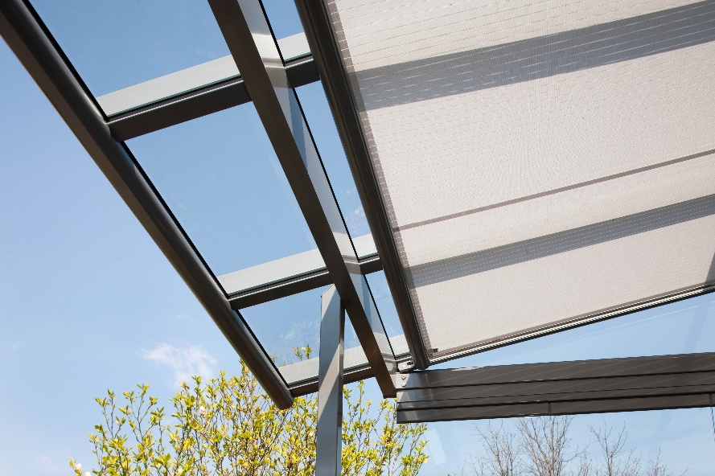
solarlux-glashaus-markise_4814: Schattenspender bei starkem Wind: Die Unterglas-Markise hält jedem Sturm stand und sorgt für ausreichend Schatten auf der Terrasse.
Bildnachweis: Fritz Schwarzenberger für Solarlux GmbH

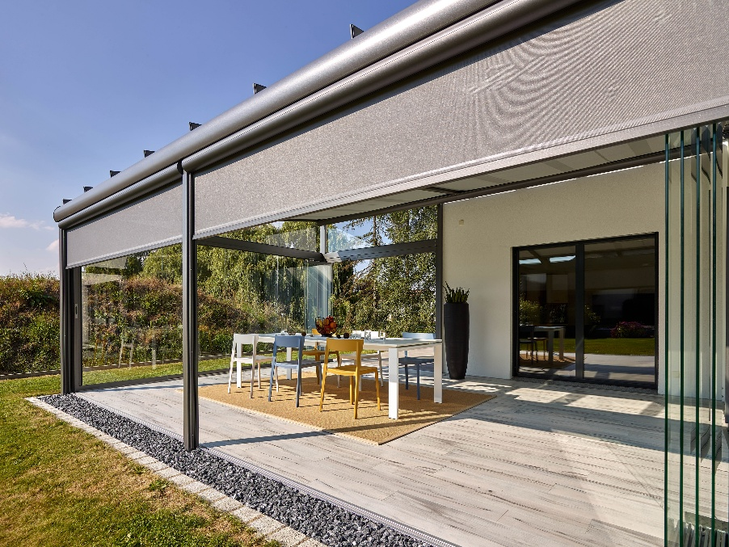
solarlux-glashaus-ref01051-216: Bei tiefstehender Sonne spendet eine Senkrechtmarkise am besten Schatten im Glashaus.
Bildnachweis: Tom Philippi für Solarlux GmbH

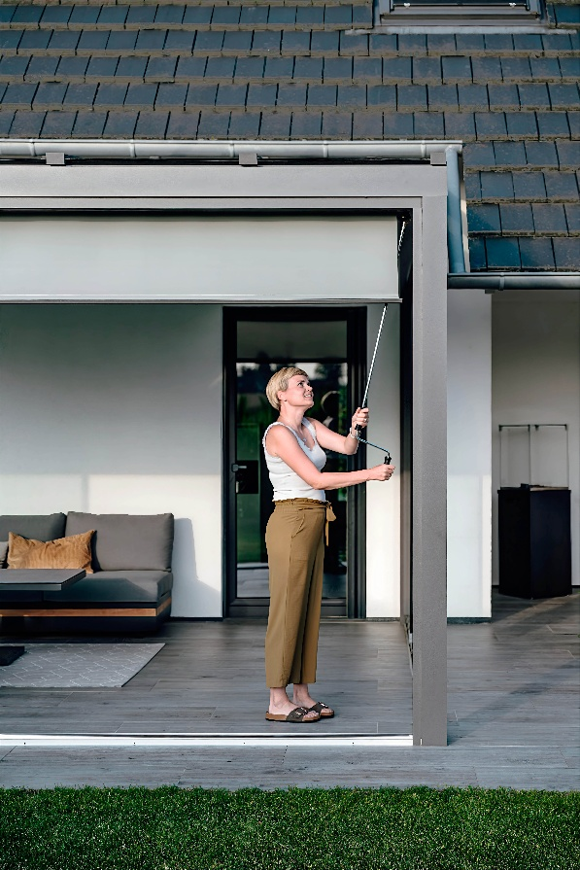
solarlux-glashaus-ref01883-6830: Per Hand kurbeln oder mit der Fernbedienung steuern – Solarlux bietet Lösungen für jeden Bauherrenwunsch.
Bildnachweis: Malik Pahlmann für Solarlux GmbH

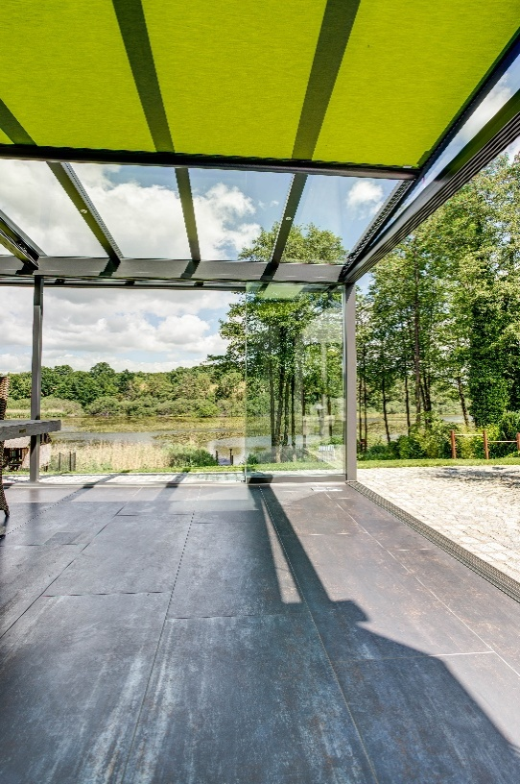
solarlux-glashaus-markise_JHP8520: Verschiedene Farben und Tuchstoffe bieten eine nahezu grenzenlose Gestaltungsvielfalt. Hier passt der Grünton perfekt zur umgebenden Natur.
Bildnachweis: Jan Haeselich für Solarlux GmbH

Copyright: Solarlux GmbH
Es gelten die folgenden Nutzungsrechte
- Die Nutzung ist ausschließlich für die Darstellung oder Bewerbung von Leistungen, Produkten oder Projekten des Unternehmens Solarlux GmbH gestattet. Jede andere Publikation bedarf der schriftlichen Zustimmung seitens Solarlux.
- Die Veröffentlichung der Bilder ist für Print, Web und social Media gestattet
- Bei jeder Veröffentlichung muss der in den Metadaten des Bildes genannte Copyrighthinweis mit veröffentlicht werden (z.B. „Bild: Solarlux GmbH“ oder „*Name des Fotografierenden* für Solarlux GmbH“ oder *Name des Fotografierenden*.)
- Eine Weitergabe der Bilder an Dritte ist nicht gestattet
- Die Bearbeitung der Bilder ist nur gestattet, sofern die Kernaussage des Bildes unverändert bleibt.
- Die Nutzung ist räumlich und zeitlich uneingeschränkt.

Über Solarlux GmbH
Seit über 40 Jahren ist Solarlux Spezialist für bewegliche Fenster- und Fassadenlösungen aus einer Hand. Sämtliche Produkte – von Glas-Faltwänden, Schiebefenstern und Glasanbauten bis hin zu Balkonverglasungen und Vorhangfassaden – sind Eigenentwicklungen, die mit Leidenschaft und Präzision produziert werden und dem Qualitätsanspruch „Made in Germany“ entsprechen. Als partnerschaftlicher Begleiter bei der Planung und Umsetzung von Bauvorhaben ist das deutsche Familienunternehmen auf die umfassende Unterstützung von Architekten, Handwerksbetrieben und Bauherren spezialisiert. Dabei werden Sorgfalt und Erfindergeist gekonnt miteinander verbunden – immer mit dem Ziel vor Augen, für jedes noch so anspruchsvolle Projekt die optimale Lösung zu entwickeln. Gegründet von Herbert Holtgreife, wird das niedersächsische Unternehmen mit Sitz in Melle bei Osnabrück in zweiter Generation von seinem Sohn Stefan Holtgreife geführt. In der Unternehmenszentrale am Solarlux Campus sowie in 45 Vertriebsstandorten weltweit wirken rund 1000 Mitarbeiter am Erfolg mit.



